Урок 9. Растровое кодирование графической информации
Цель: ввести понятие растровой графики и рассмотреть кодирование растровых изображений.
Оборудование: графический редактор Paint, таблица соответствия двоичных и десятичных кодов числа
Ход урока
1.Организационный момент
2.Проверка домашнего задания
3.Изучение новой темы
Под графической информацией можно понимать рисунок, фотографию, изображения на экране телевизора или монитора и т. д. Для того чтобы понять, как кодируется графическая информация, рассмотрим, как формируется изображение на экране монитора.
В зависимости от способа формирования изображений на экране монитора графическую информацию принято подразделять на растровую и векторную. Для создания и работы с растровыми или векторными изображениями существуют специальные программы - графические редакторы.
Остановимся более подробно на растровом изображении (растровой графике), которое формируется из определенного количества строк. Каждая строка, в свою очередь, содержит определенное количество точек. Точки изображения принято называть пикселями. Точки (пиксели) формируют рисунок.
Пиксель — наименьший элемент изображения на экране компьютера. Размер экранного пикселя приблизительно 0,0018 дюйма.
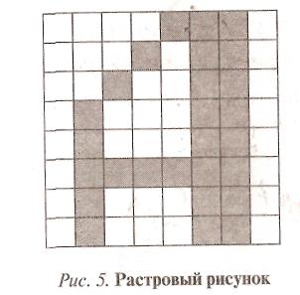
Степень четкости изображения зависит от количества строк на весь экран и количества точек в строке, которые представляют
разрешающую способность экрана, или просто разрешение. Чем больше строк и точек, тем четче и лучше изображение.
Растровый рисунок похож на мозаику, в которой каждый элемент (пиксель) закрашен определенным цветом. Каждая точка рисунка может быть закрашена или нет. Каждую пустую клетку рисунка закодируем нулем, а закрашенную клетку - единицей.
- Сколько бит используется для кодирования одного пикселя?
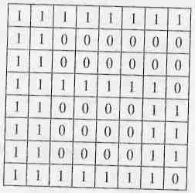
Изображение просматриваем по строкам сверху вниз. После полного просмотра первой строки просматривается вторая, за ней третья потом четвертая и так до последней строки экрана.
Попробуем решить обратную задачу — восстановить изображение по двоичному коду.
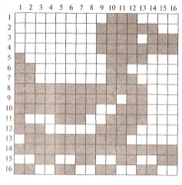
Цветовое изображение может формироваться различными способами.Один из них – метод RGB (красный, зеленый, синий), который основан на том, что глаз человека воспвоспринимает все цвета как сумму трех основных цветов — красного, зеленого и синего.
- Закрепление изученного материала
Задание 1. Восстановите двоичный код картинки
Задание 2. Рабочая тетрадь: №37-38, с 29-31
- Физкультминутка
- Практическая работа
Работа в графическом редакторе Paint. Изменение палитры цветов.
- Откройте графический редактор.
- Выполните команду Палитра - Изменить палитру.
- В открывшемся окне Изменение палитры щелкните на кнопке Определить цвет.
- Проследите, как меняется Цвет/Заливка при вводе в специальные поля различных значений для основных цветов: красного, зеленого, синего.
- Установите, какие цвета получаются при следующих значениях цветов. Заполните таблицу:
Красный | Зеленый | Синий | Цвет
0 | 0 | 0
0 | 0 | 255
0 | 255 | 0
0 | 255 | 255
255 | 0 | 0
255 | 0 | 255
255 | 255 | 0
255 | 255 | 255
7. Подведение итогов урока
- Что нового узнали на ypoке?
- Как называется наименьший элемент растрового изображения?
8. Домашнее задание
- Учебник: § 1.3, с. 23 - 26;

